晋江青年志愿者到永春大荣小学开展“爱心助学”活动
近日，晋江团市委组织晋江青年志愿者协会各服务队骨干和积极分子共40多人来到永春下洋镇大荣小学开展“爱心助学”志愿服务活动。志愿者们为大荣小学孩子们送上了精美的爱心礼包，其中包括了笔记本、画笔、文具等学习用具，孩子们认真的在笔记本上写下自己的名字，志愿者们一对一的与孩子们进行亲切交流互动，教孩子们唱儿歌，在操场肩并肩跳起兔子舞。通过相处，孩子们露出了欢快的笑脸。
大荣小学位于下洋镇大荣村，四面环山，学校在校生200多人，学校的建设发展仍处较低水平，师资力量也较薄弱。此次志愿者们的到来，受到了大荣小学全体师生的欢迎，双方希望长期开展此类活动，让孩子们更加幸福快乐的成长。
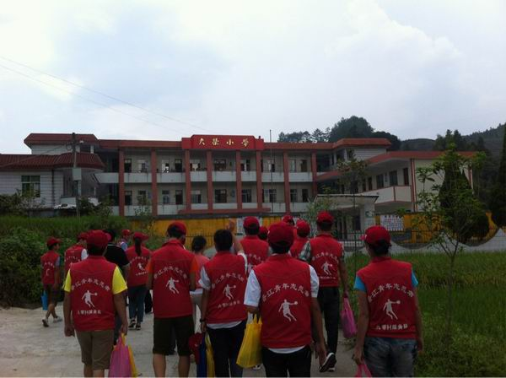
大荣小学“爱心助学”活动
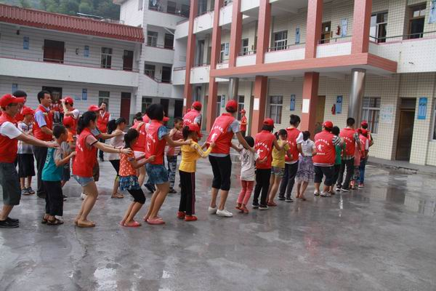
肩并肩跳兔子舞
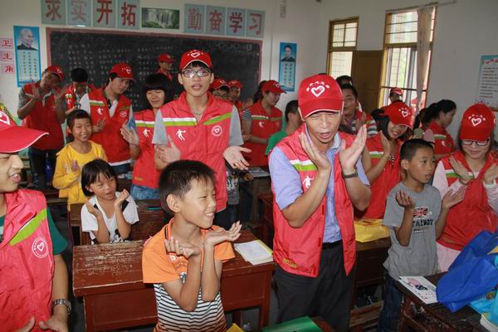
一起唱儿歌
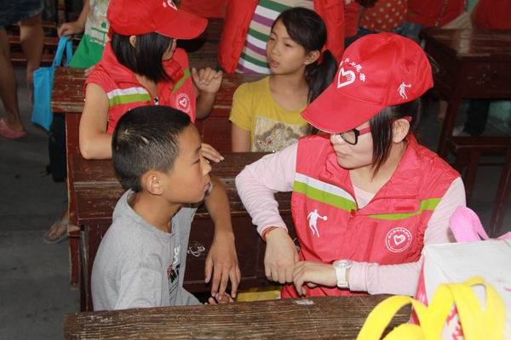
志愿者和孩子们一对一交流

